Державний торговельно-економічний університет  
Кафедра інженерії програмного забезпечення та кібербезпеки

**ЛАБОРАТОРНА РОБОТА №8**

**З ДИСЦИПЛІНИ «БАЗИ ДАНИХ»**

**НА ТЕМУ: «АУДИТ СИСТЕМ БД»**

**Виконала**: студентка факультету

інформаційних технологій

групи_курсу 3-4

Авєріна Наталія Ігорівна

**Перевірила**: Рзаєва Світлана Леонідівна

Київ 2024

**Лабораторна робота №8**

**Тема:** «Аудит систем БД»

**Мета:** набути практичних навичок у створенні та використанні аудиту систем БД

**Хід роботи:**

1. Створення аудиту серверу за допомогою SQL-команд
   1. Спочатку створюємо директорії для збереження файлів аудиту.

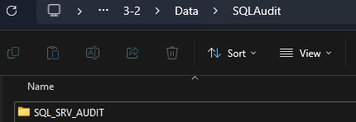

* 1. Після цього створюємо серверний аудит з назвою SQL_SRV_AUDIT за допомогою команди CREATE SERVER AUDIT. Далі вказуємо, що дані аудиту будуть записуватися до файлу (TO FILE). FILEPATH вказує шлях до папки, де будуть зберігатися файли аудиту. Визначаємо максимальний розмір файлу (MAXSIZE), максимальну кількість файлів аудиту (MAX_ROLLOVER_FILES) та вказуємо, що не слід резервувати місце на диску для файлів аудиту (RESERVE_DISK_SPACE = OFF).  
     За допомогою WITH вказуємо додаткові параметри для аудиту.   
     Умови у блоку WHERE вказують, що аудитувати будуть лише ті події, для яких значення стовпця class_type не відповідає жодному з вказаних числових значень (22604, 21059, 19283, 21843, 16964, 8257).

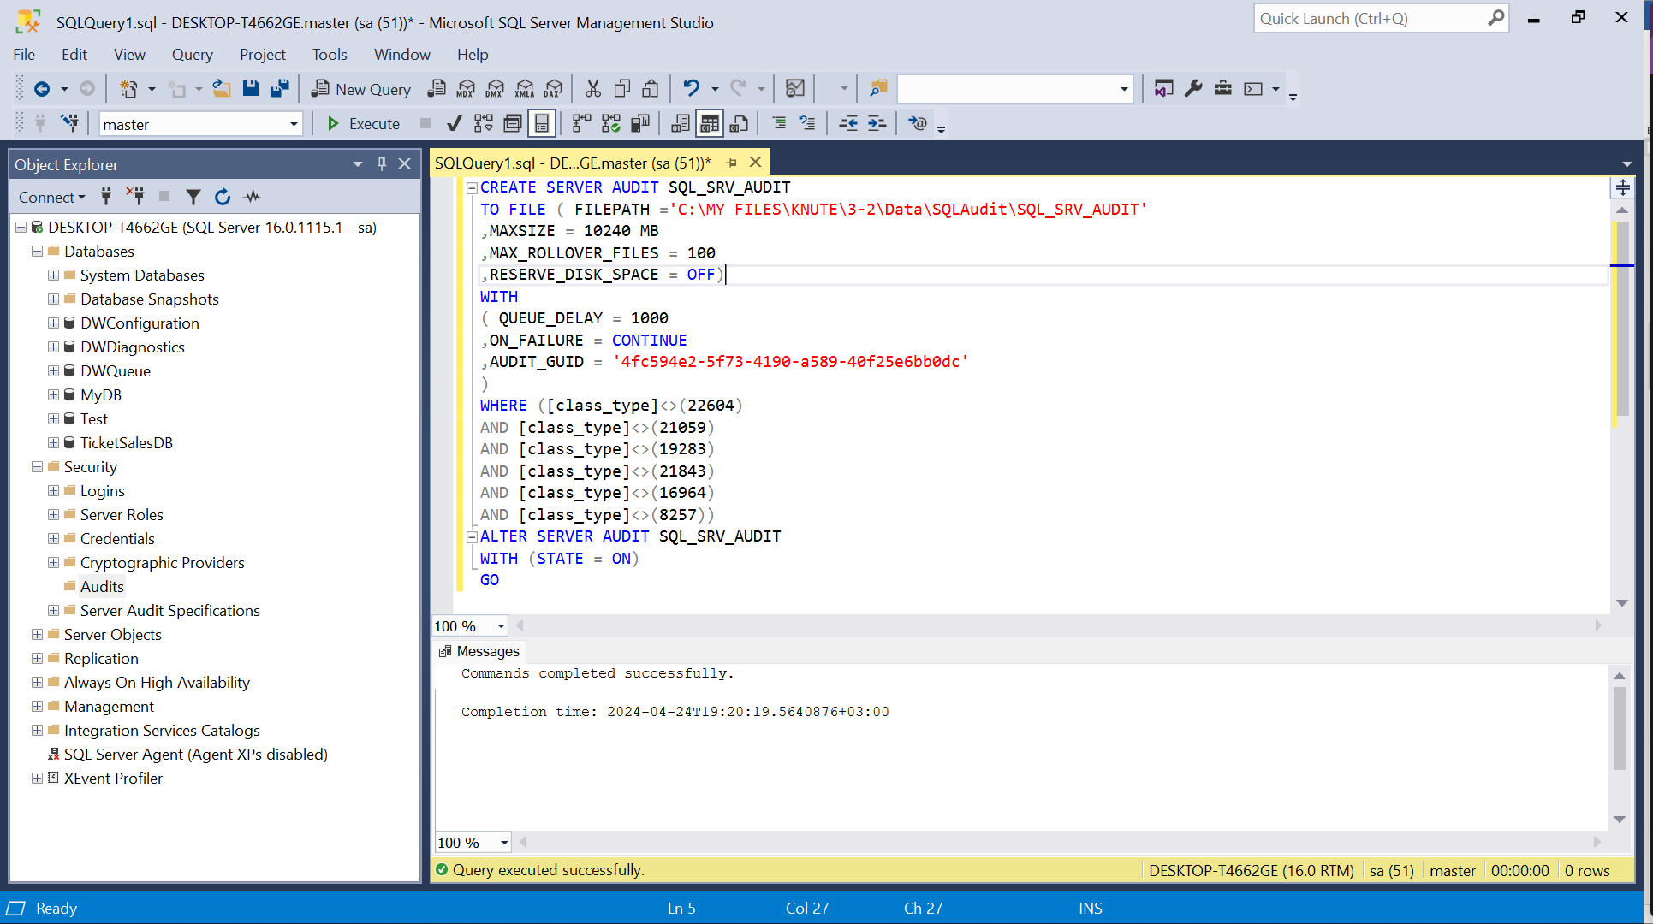

Результат виконання скрипту:

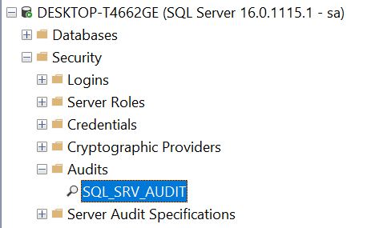

1. Створення специфікацій для аудиту сервера

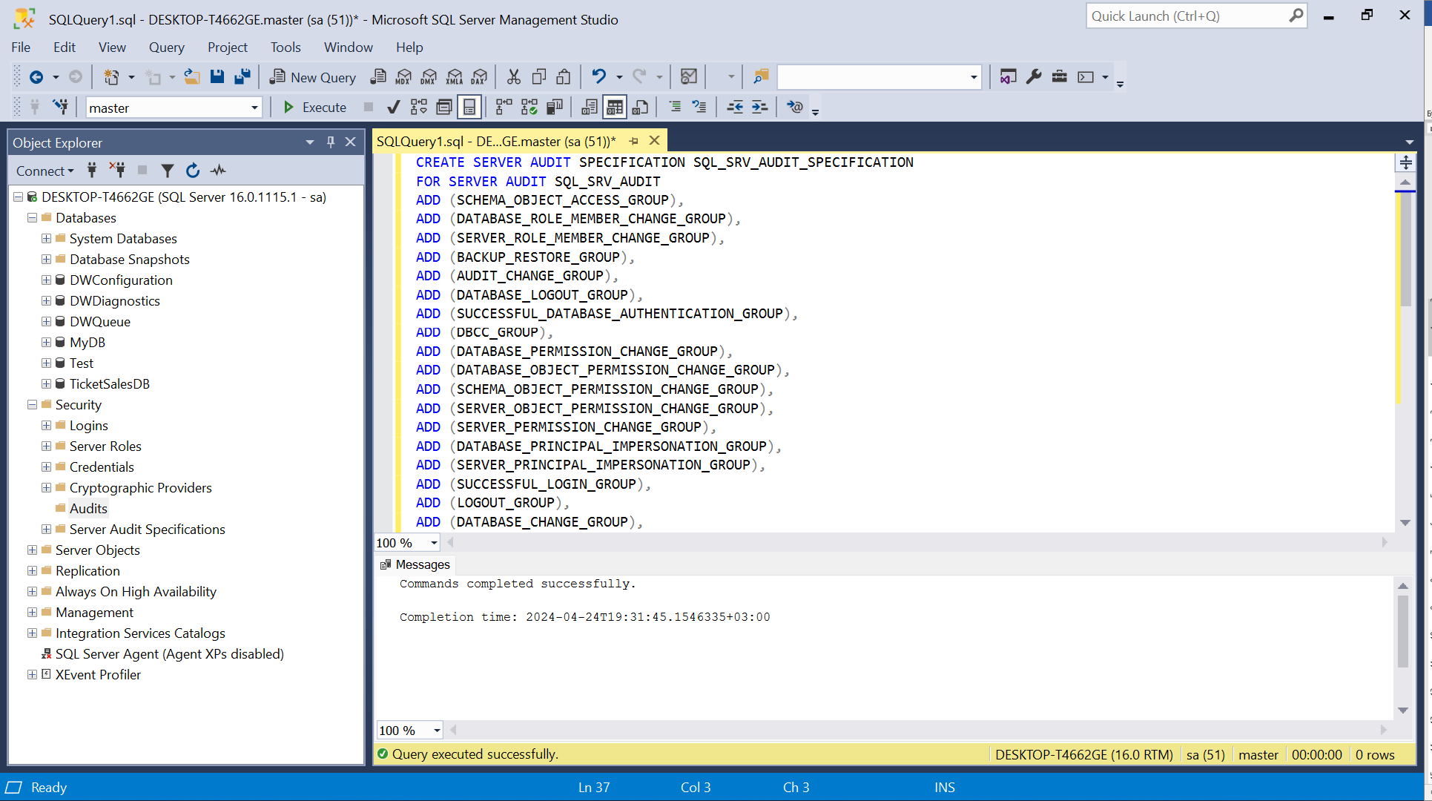

Результат виконання скрипту:

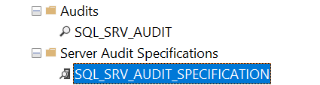

1. Перегляд подій, що потрапляють в аудит. Для цього потрібно скористатися командою SELECT * FROM.

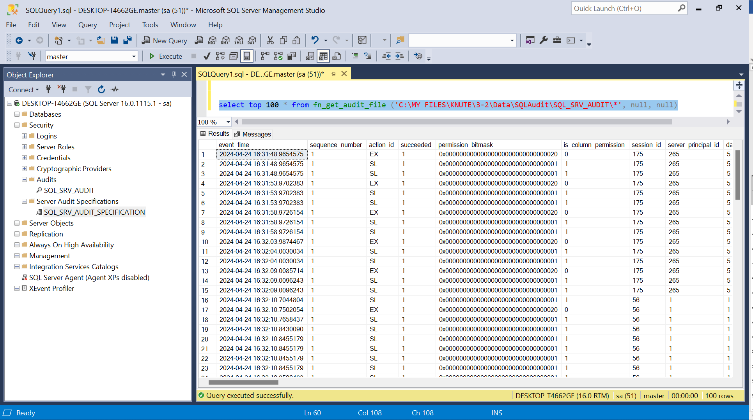

1. Перевірка роботи аудиту
   1. Видалимо таблицю в базі даних MyDB.

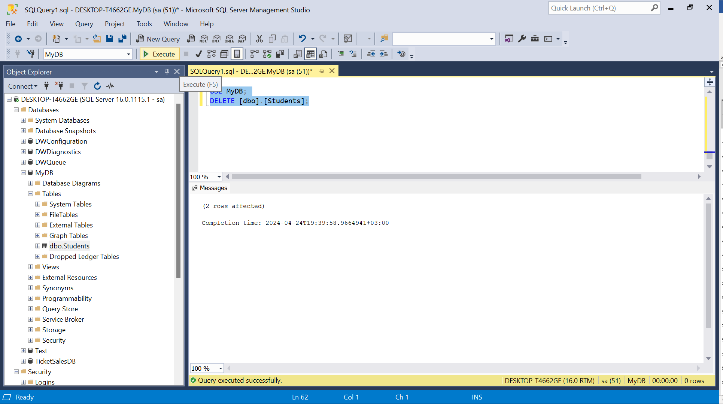

* 1. Створюємо нову базу даних.

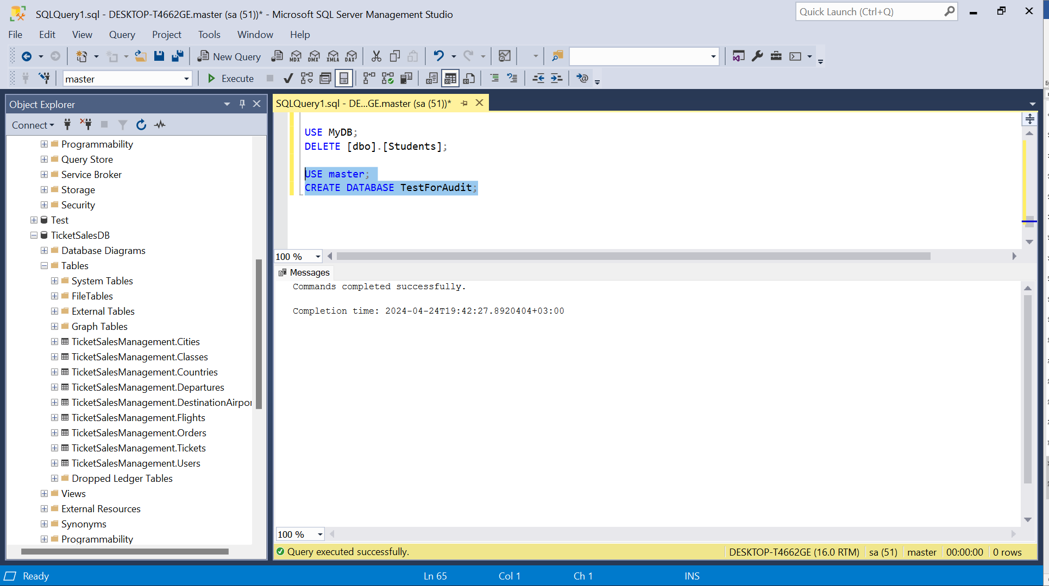

* 1. Створюємо тестову таблицю.

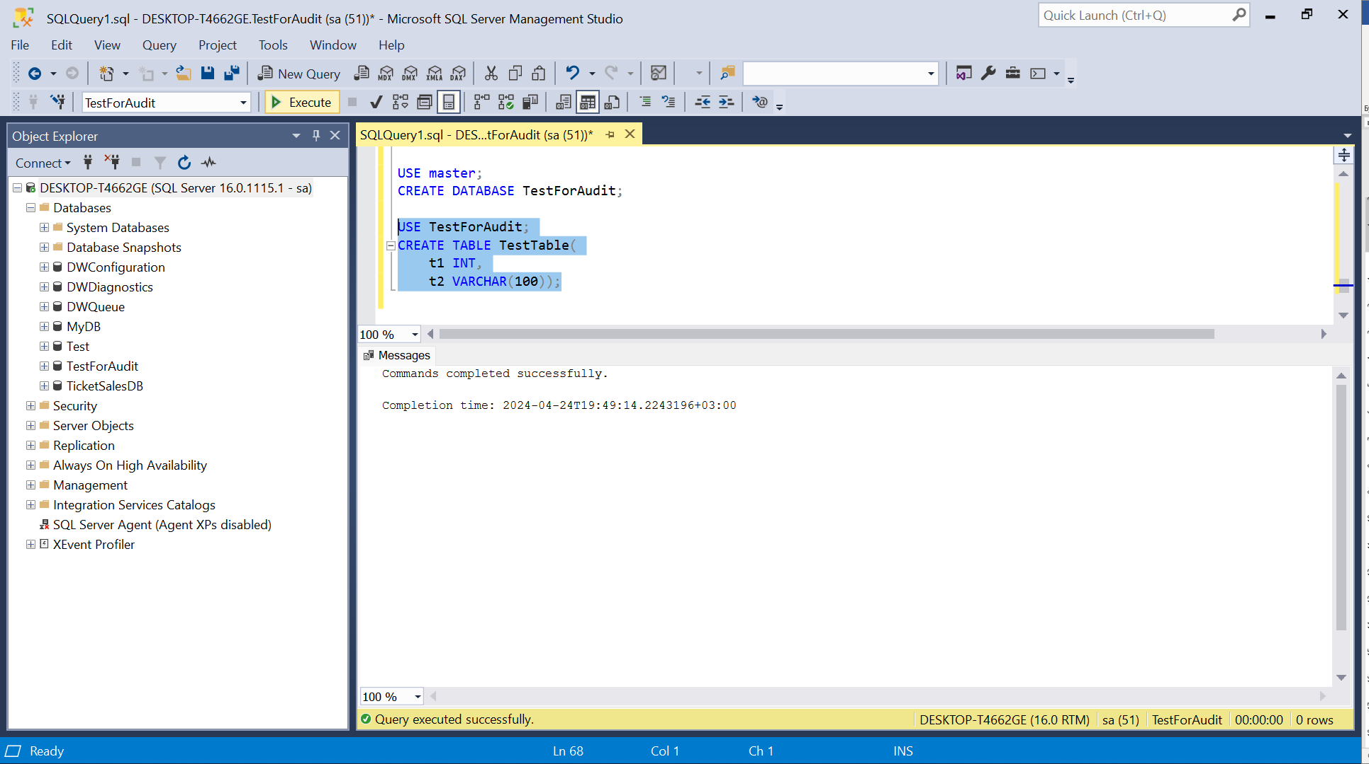

* 1. Наповнюємо таблицю даними.

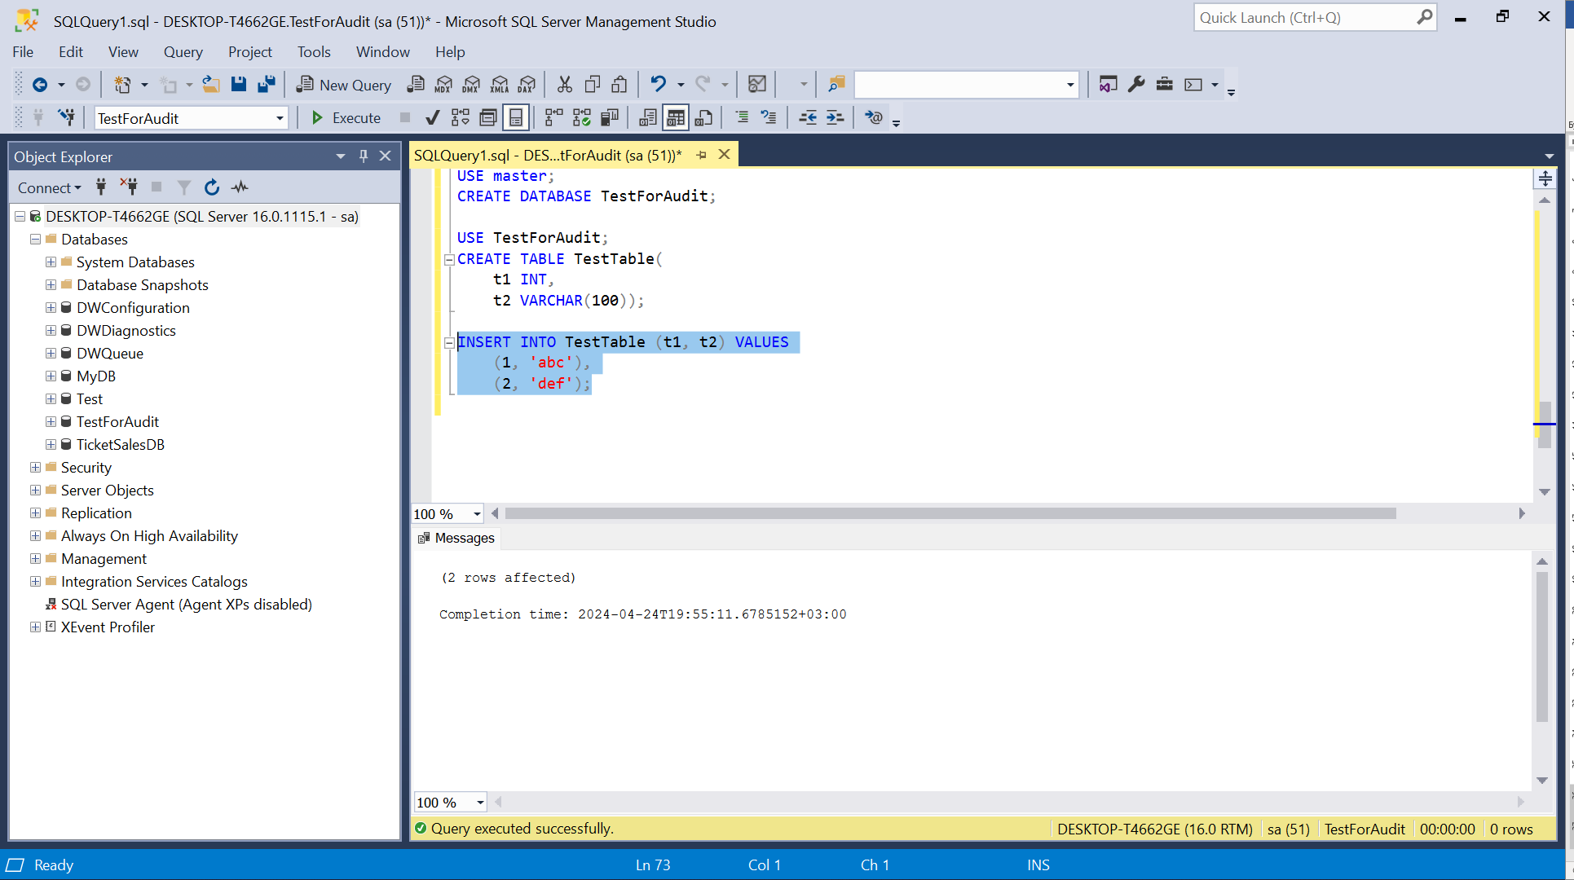

* 1. Подивимося, що записалося в журналі аудиту. У вікні результатів можемо побачити всі дії, які були виконані.

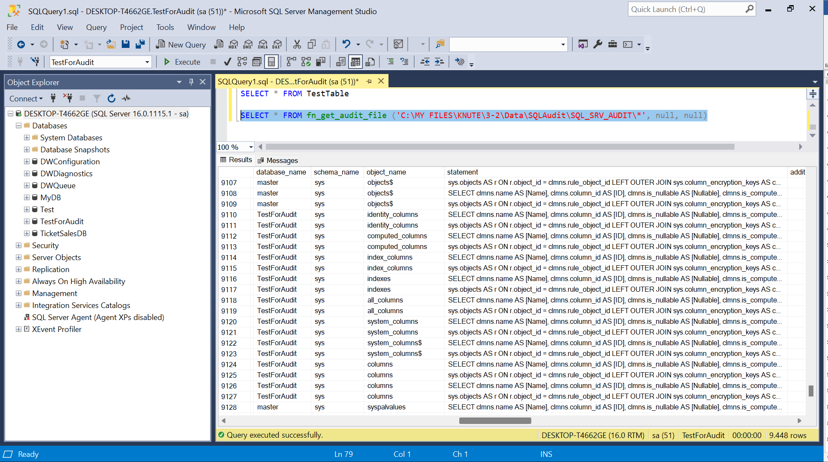

**Висновок**: в ході виконання даної лабораторної роботи було вивчено поняття аудиту систем баз даних, за результатами проведення якого, можна сформувати перелік заходів для захисту від атак та підвищення стабільності системи. Було створено аудит серверу за допомогою SQL-команд, специфікації для нього та перевірено його роботу.